11 octobre1917
Cher papa
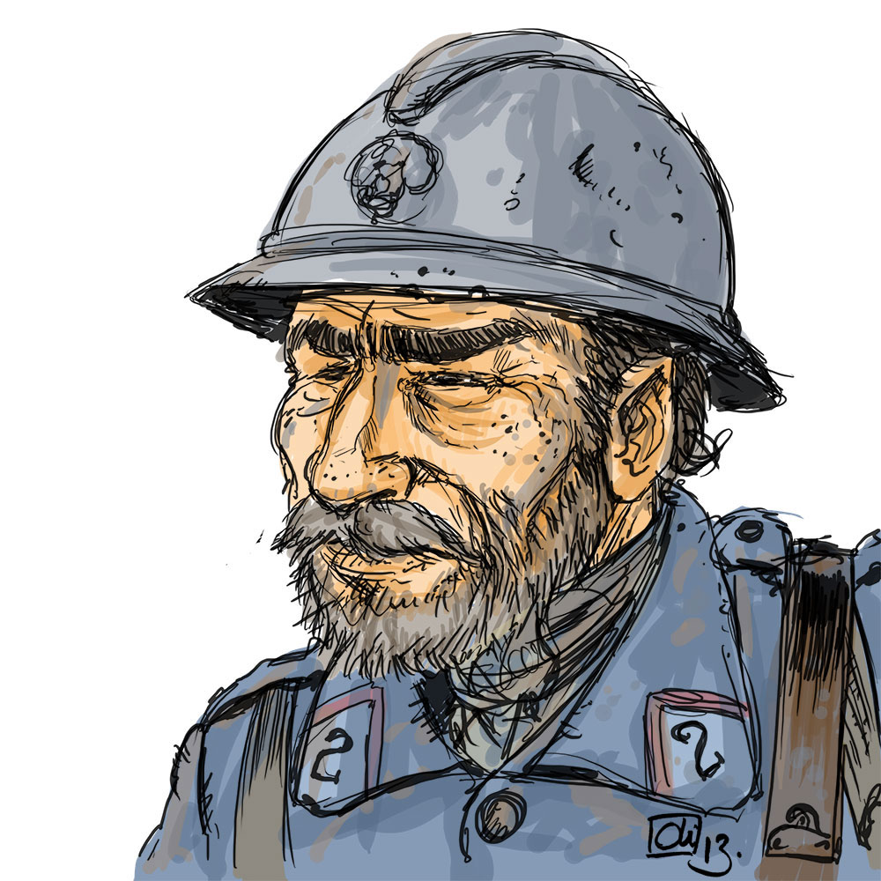
Je suis avec Alain et maman à la maison. Aujourd’hui les récoltes ont gelé. Maman est inquiète. Elle pleure tous les soirs. Les animaux ont peur de l’orage. Les vaches donnent plus de lait. Tonton est malade .On mange un sandwich et des bonbons. Je regarde une photo de toi, tu me manque très fort ! Maman et Alain te font des gros bisous ! Un poulain est né, il s’appelle Lilou !
Je t’aime de tout mon cœur !
Faustine



